Практическая работа по теме: СТИЛИЗАЦИЯ ПТИЦ

Пример: Пошаговое рисование птицы карандашом
Научиться поэтапно, изображать птиц, работа не из легких. Для этого надо изучить техники и основные правила работы, освоить манеру рисования.
Приступая к работе над рисунком нужно приготовить инвентарь:
- листы А-4.
- простые и цветные карандаши, краски, кисти, фломастеры (по выбору).
- ластик.
- изображение птицы, которую нужно изобразить.
Начинается всё с изучения анатомического строения, зная, как устроено тельце птицы, будет проще её изобразить на бумаге. Что касается скелета пернатых, важно знать:
- Изучение конструкции строения скелета, общего силуэта, сравнение с человеческим и животным аналогом, разделение сходств и различий.
- Позвоночник, соединяя крылья, грудь и бёдра, заставляет работать их одновременно, тем самым обеспечивая птицам полёт. Это даёт понимание, как соединяются между собой все указанные части во время рисования.
- Теперь можно изобразить лёгкую позу, так как есть понимание, что их чего выходит, и что даёт в остатке.
- Имея хорошее воображение можно представить процесс своего полёта. Как располагаются ноги, каким образом руки захватывают воздух.
- Для полного понимания длины и размеров дела разных представителей, дополнительно надо проверить длину ног и шеи и процент соотношения перьев. Так рисунок будет реалистичнее.
- Работа мышц в упрощенном изображении, так же расширит кругозор и понимание предмета.
- Создав силуэт, нужно учитывать, что ещё добавятся перья, они помогут завершить образ.
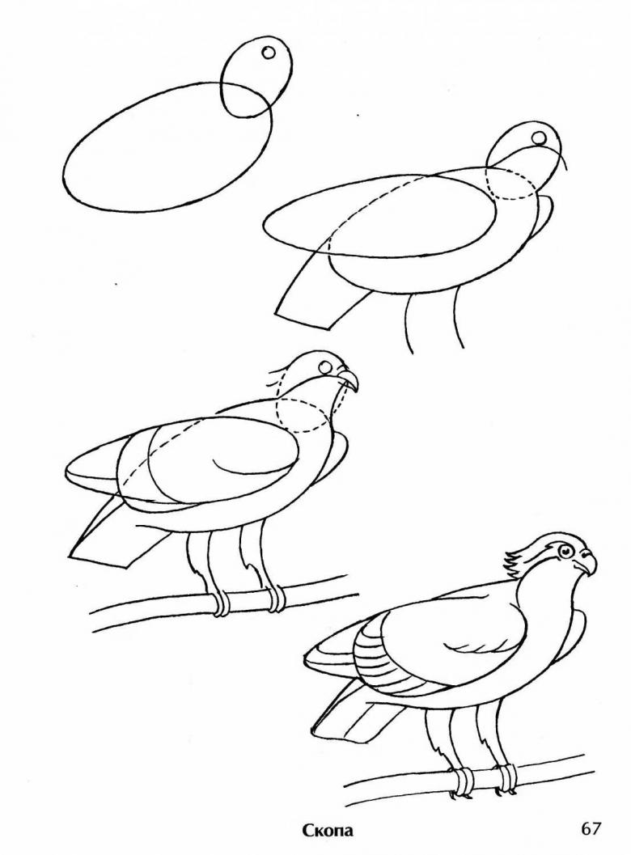
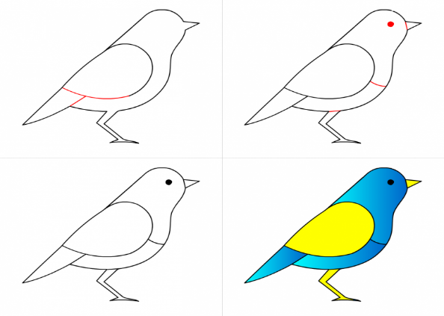
Переходим к следующей стадии прорисовка птичьих лап. Строение ступни птиц формируется под влиянием образа жизни и среды обитания:
- Хищники добывают себе пропитании при помощи острых, крючкообразных, толстых и сильных когтей. Средний палец спереди и задний палец смыкаются, образуя захват.
- У маленьких птиц, ноги сформированы для сидения, они имеют длинное и тонкое строение, тонкие и острые коготки, приспособлены для охвата ветвей.
- У тех, кто живёт вблизи водоемов, и добывают в них пищу: строение пальцев длинное, тонкое нежное. Короткий, не острый коготь. Мембранное соединение между пальцами.
- Бегуну же имеют: толстые, прочные пальцы, короткое, округлое, толстое строение когтей, напоминает гвозди.
- У дятлов ноги приспособлены лазать по деревьям, по этой причине, они имеют симметричные передние и задние длинные и тонкие пальцы, острые, сильные когти для зацепа.
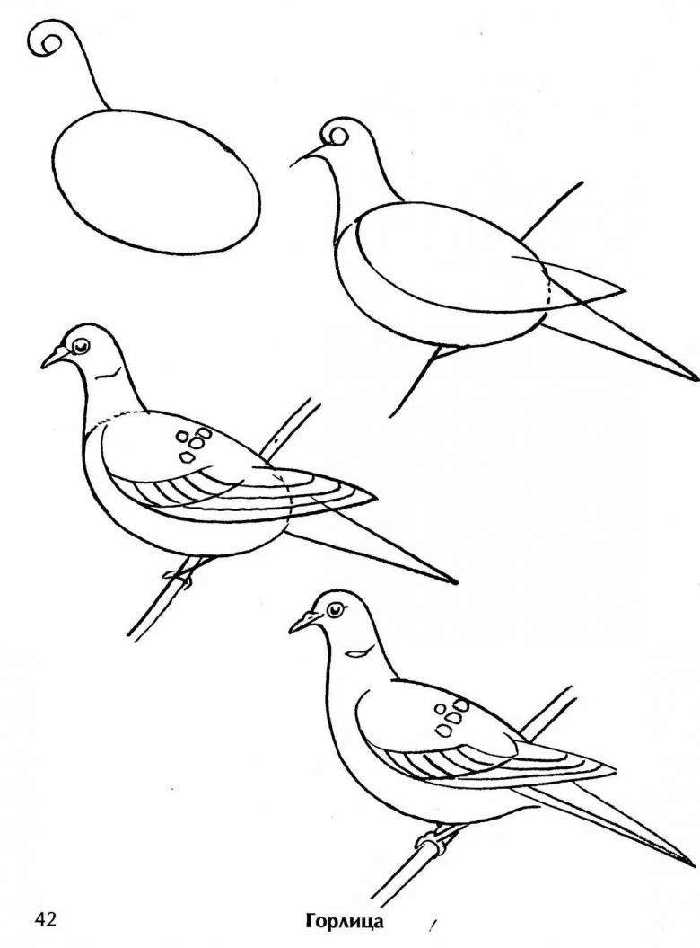 | 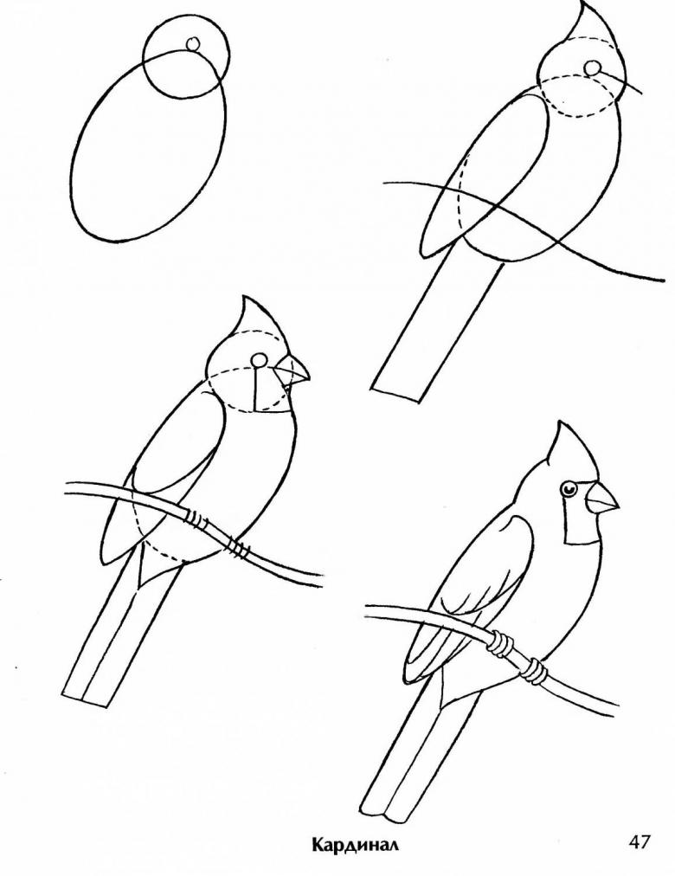
Ноги у птиц покрыты чешуйками, чем крупнее представитель, тем объемнее и ноги. Тело и ноги мы разобрали, переходим к клювам. Они не прикрепляются к черепной коробки, и строение связанно с рационном питания.
Простое и понятное изображение клюва представлено в следующей схеме:
- рисуем овал, имеющий размер головы, проводим линию от круга до конца клюва.
- разделим изображение клюва линией на 2/3.
- уточнить форму и завершить рисунок, прорисовка 2-х сторон и ширины между ними.
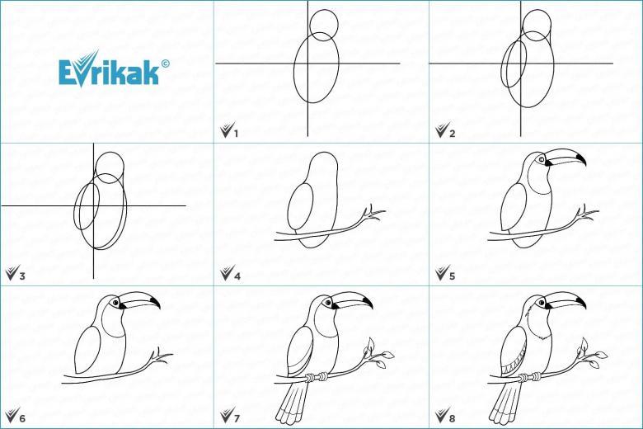
Отлично, продолжаем работу, силуэт птицы уже прослеживается достаточно хорошо, переходим к изображению глаз. Начинается всё с круга, далее добавляется тёмный контур и в завершении идут кольца вокруг и зрачки. У хищной птицы дополнительно оформляются брови, делая их внешний вид разумным, у ночных жителей цветные жёлтого или оранжевого оттенков глаза и широкие зрачки, а маленькие птахи носят глазки – бусинки.
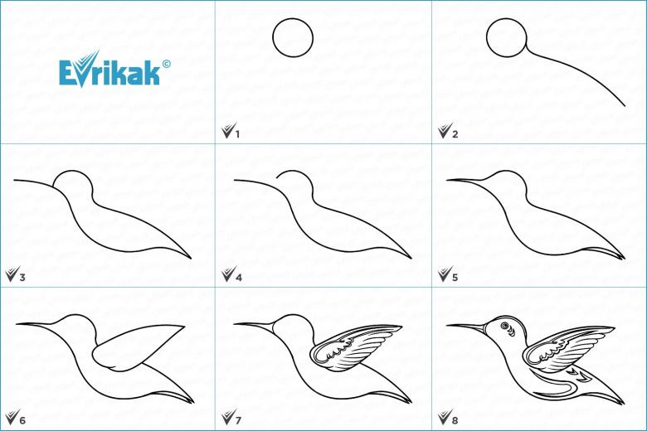
Перья формируют тело птиц, они имеют слои разных размеров и форм, распределяются они не равномерно и это важно учитывать. Слои распределяются по контуру мышц и это значительно упрощает их нанесение на готовое изображение. Разделяются они по рисунку и цветовым пигментам. Как только все перья распределены, рисуются крылья, и завершает тему хвост. Он имеет форму веера, имеет короткое основание, на которое крепятся перья, имеет симметричную форму.
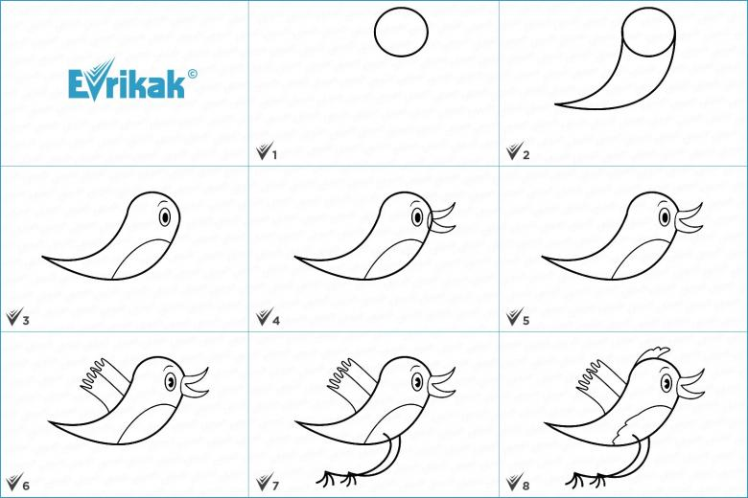
На этом пошаговые инструкции завершены, переходим к практической части, нарисовав, как птицы выглядят во время полёта.
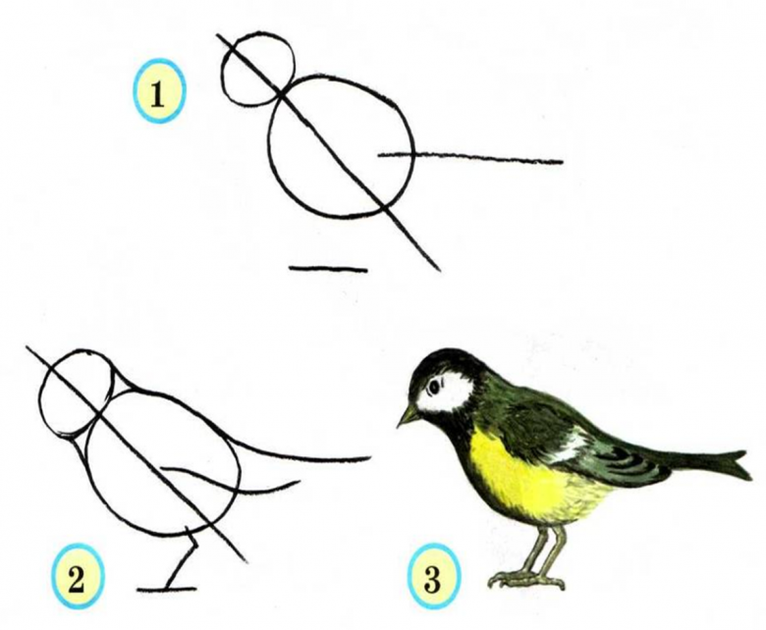

Запечатление момента полёта
За основу возьмём чайку. Сам процесс достаточно простой, под силу даже детям:
- Рисуется круг, основа для головы и тела, нижняя и верхняя часть должны быть чуть острыми.
- Прорисовываются глаза, клюв, далее удаляется при помощи ластика контур круга.
- Изобразить размах крыльев и хвоста в режиме полёта. Крыло, размещённое на правом краю листа будет крупнее левого крыла и в соотношении со всем телом.
- Дорисовываются лапы, сложенные вместе, прорисовываются бедра при помощи линии от лапы вниз и крылья.
- Всё оформляется перьями и в заключении идёт хвост.
- Подчищаются погрешности и лишние контуры.
- Рисуются тени, сами крылья черные и затемнение нижней части птицы. От крыльев так же идёт тень.
- Работа завершена, оцениваем свой труд.
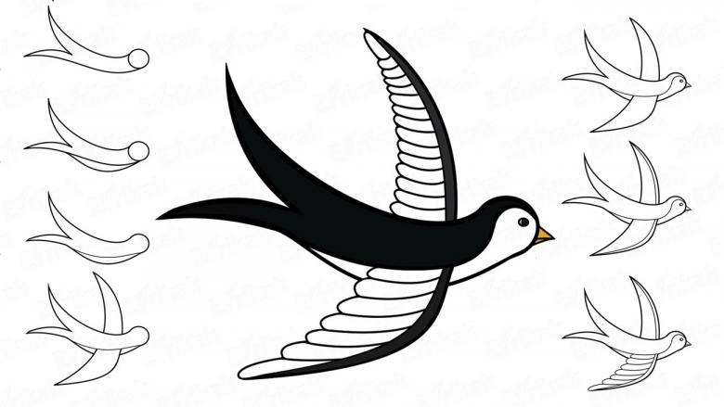
На этом завершается первая стадия освоения удивительного мира птиц в изобразительном искусстве. Если тема была интересна, и пробудила творческий интерес, стоит продолжить её изучение и практиковаться, улучшая свои навыки и результат.
ЗАДАНИЕ: Выполните стилизацию птиц предложенных ниже
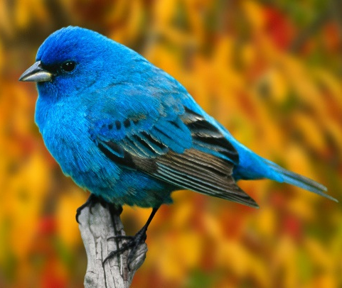 |  | 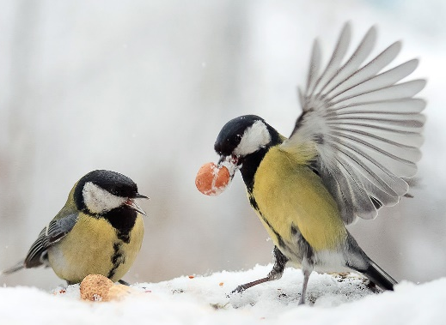

ЖЕЛАЮ ТВОРЧЕСКИХ УСПЕХОВ!

